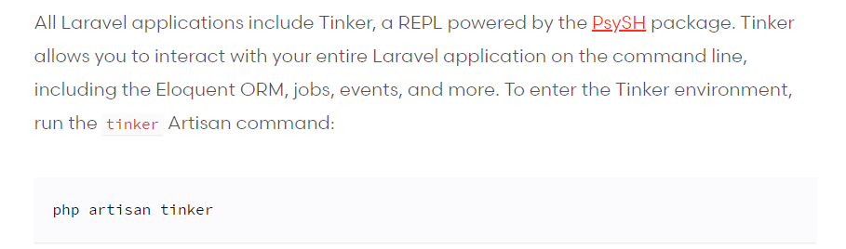

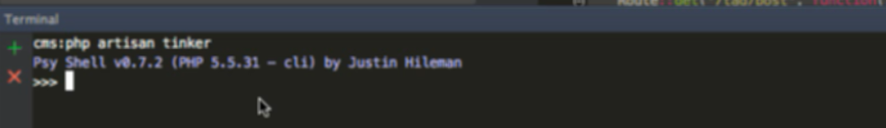

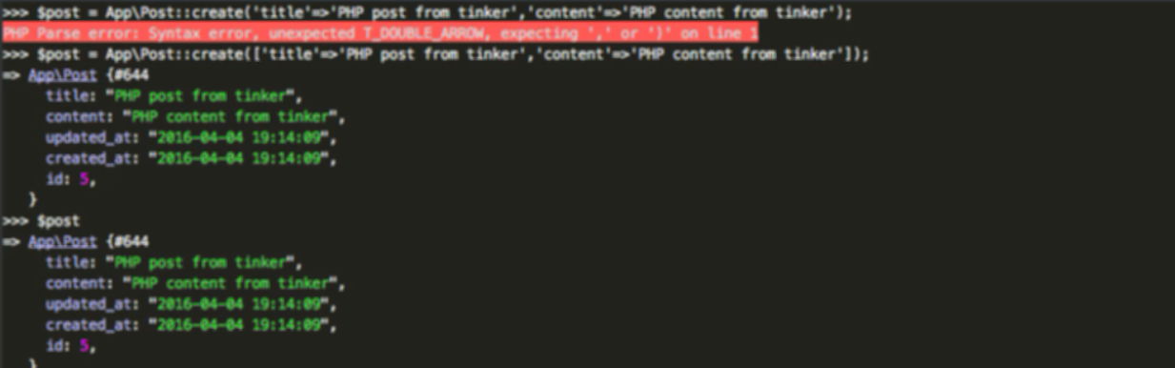

Tạo dữ liệu trong bảng post và gọi dữ liệu đó ra ( tinker giống như console của js vậy)

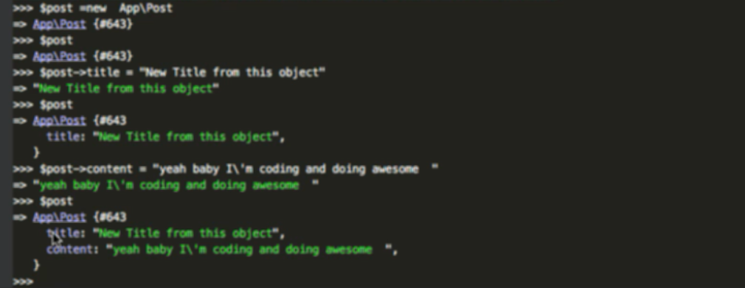

Tạo object link tới model

Rồi tạo các giá trị trong model đó

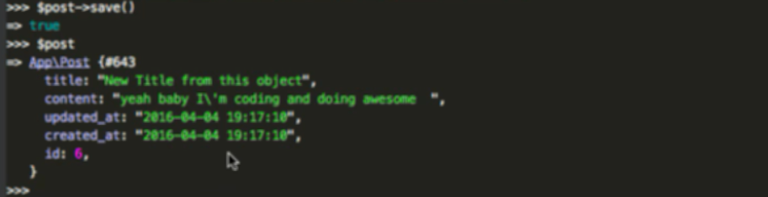

Sau đó lưu vào db bằng method save



Thoát tinker

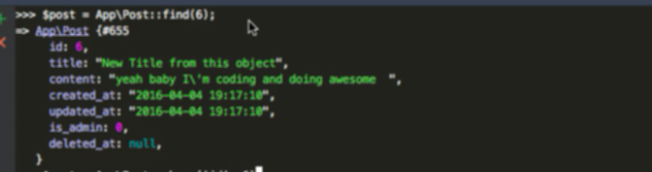

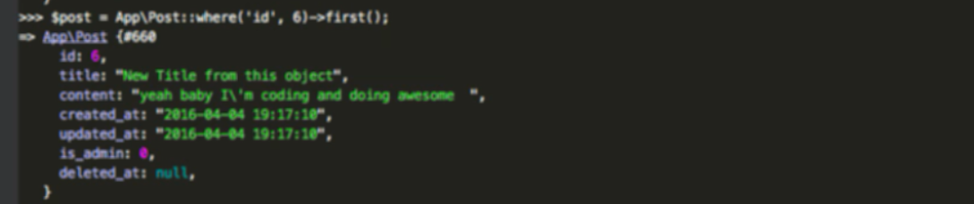

Read information from db

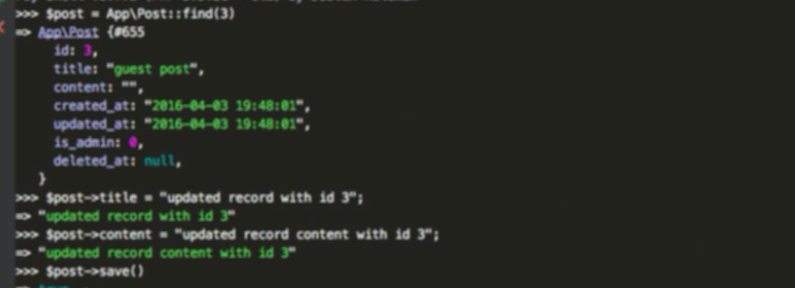

Update table

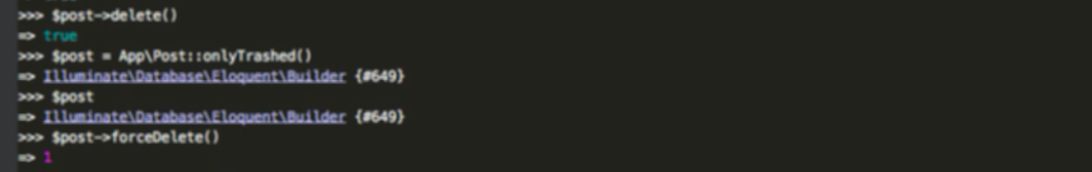

Xóa

Xóa mềm trước

Sau đó onlytrash để chọn cái bị xóa mềm, rồi xóa luôn

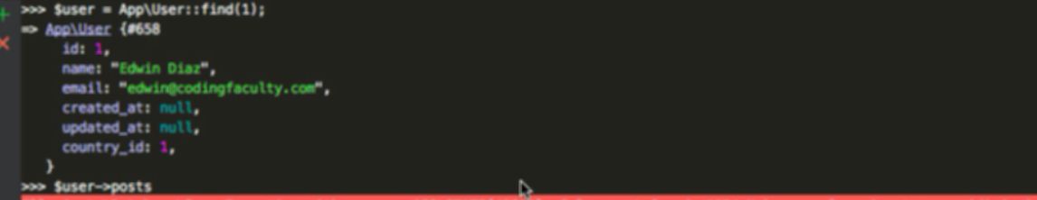

Gọi được các method của relationship để xem các method này có hoạt động không

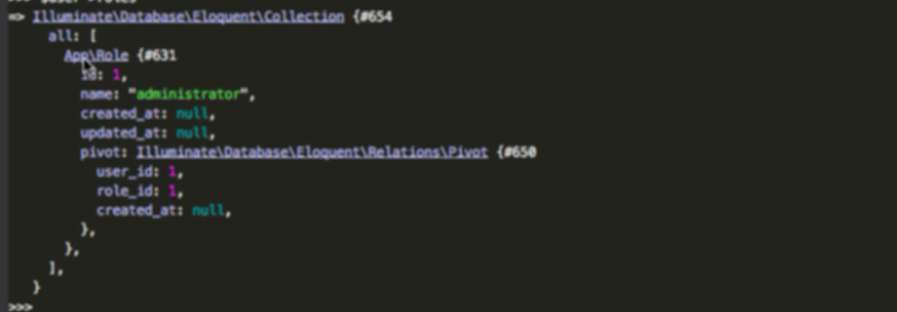

Ví dụ relationship role